Pístina 16.6.2024

Ahoj děti ,

tak si představte, co se stalo.
Jak jste odjely, tak pár dní na to přišel za mnou vodník Žblabuňka a přinesl mi poslední dušičky – byly jen tři. Tak vám je posílám.
A taky mě pozval k sobě na návštěvu, abych se podíval na ty vaše hrníčky, co jste mu nechaly na molu u rybníka. Všechny jsou moc pěkné a taky se s nimi Žblabuňka pořád chlubí kaprům, štikám, labutím, ale i lidem, co jdou okolo rybníka. To hrnečky vystaví na molo a pod vodou poslouchá, jak se lidi diví, proč tam hrnečky jsou. Ale on je Žblabuňka taková podšívka podšitá, tak někdy zařídí, že z rybníka najednou skočí do hrníčku malá rybka. Lidi se leknou až nadskočí. To se pak Žblabuňka pod vodou směje až se na rybníku dělají velké kruhy.
Ale jinak vám musím napsat, že je Žblabuňka moc hodný a starostlivý vodník. Stará se o rybník i rybičky a představte si, že lidem zpívá tu vaši písničku Brekeke. No, on tedy spíše skřehotá, ale lidi se usmívají a mají radost a dobrou náladu. Nikdo se ho nebojí a všichni ho mají rádi.
Tak vám chci poděkovat za tu Žblabuňkovu nápravu. Víla Nežárka každý večer tančí se svými kamarádkami při měsíčku a je šťastná, že má zpátky závoj, střevíčky i věneček.
Tak je tady v Pístině díky vaší chytrosti i dobrému srdíčku klid a pohoda.

Moc vám všem s Nežárkou děkujeme a zase se na nás přijeďte někdy podívat. A tu vaši písničku Brekeke už zpívá celý les!
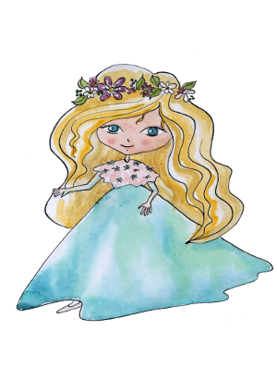
Král lesů a Nežárka

